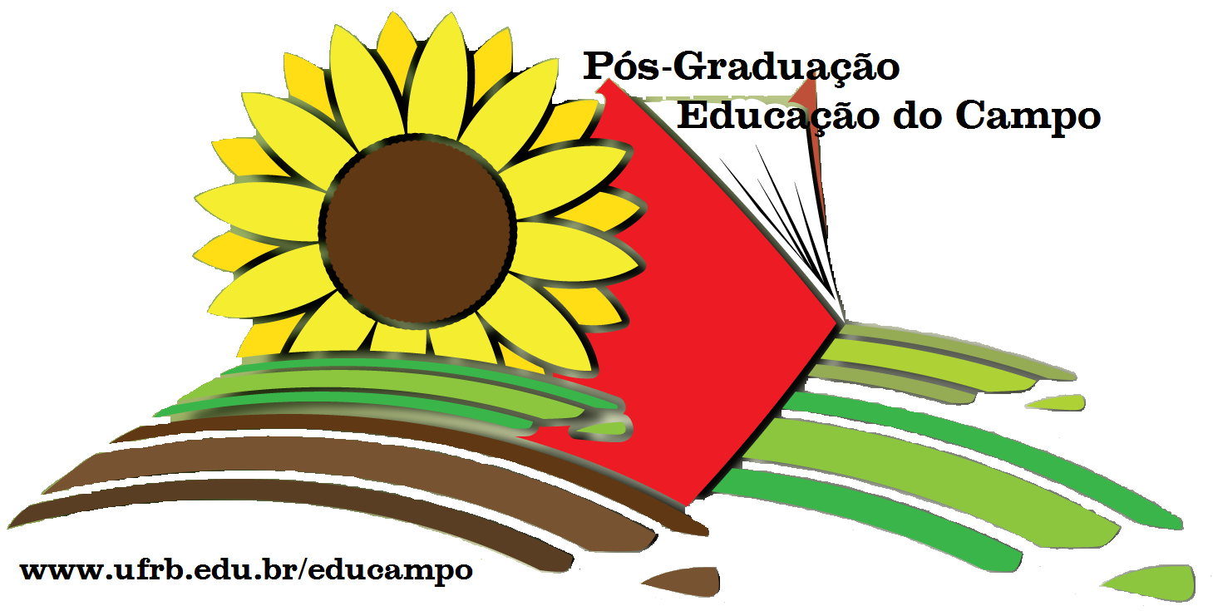 | UNIVERSIDADE FEDERAL DO RECÔNCAVO DA BAHIA  CENTRO DE FORMAÇÃO DE PROFESSORES  Programa de Pós-Graduação em Educação do Campo  Curso de Mestrado Profissional em Educação do Campo  www.ufrb.edu.br/educampo | 

TERMO DE AUTORIZAÇÃO PARA PUBLICAÇÃO DE TRABALHO DE CONCLUSÃO FINAL DE CURSO (TCFC) NO SITE DO PROGRAMA

Eu, _________________________________________________, portador(a) do documento de identidade civil de número ________________________, mestre egresso(a) do Curso de Mestrado Profissional em Educação do Campo do Centro de Formação de Professores da Universidade Federal do Recôncavo da Bahia, campus Amargosa, Turma _____, DECLARO QUE AUTORIZO a publicação da versão final do meu Trabalho de Conclusão Final de Curso no site do Programa, em cumprimento ao que estabelece a Portaria CAPES nº 013, de 15 de fevereiro de 2006.

___________________________________________, _____________________________
Local data

__________________________________________________
Assinatura do(a) mestre(a) egresso(a)

__________________________________________________
Nome por extenso

